**ĐỀ CƯƠNG TUYÊN TRUYỀN**

**TRUYỀN THỐNG VĂN HOÁ CỦA NGƯỜI S’TIÊNG, M’NÔNG, CHÂU MẠ**

**VÀ PHONG TRÀO GIÃ GẠO NUÔI QUÂN CỦA ĐỒNG BÀO SÓC BOM BO**

*(Tuyên truyền phục vụ lễ hội “vang mãi tiếng chày trên sóc Bom Bo”)*

***Biên soạn: Ban Tuyên giáo Huyện uỷ Bù Đăng***

Trải qua hai cuộc kháng chiến chống thực dân Pháp và đế quốc Mỹ xâm lược, những người con của núi rừng Bù Đăng đã để lại những dấu ấn sâu sắc cho lịch sử huyện nhà, nhiều địa danh gắn liền với những chiến công vang dội, góp phần giải phóng quê hương, đất nước. Đó là những địa chỉ đỏ, là niềm tự hào của toàn Đảng, toàn quân và toàn dân huyện Bù Đăng anh hùng, đồng thời là điểm đến hấp dẫn cho những ai yêu lịch sử, yêu thiên nhiên và đến với Bù Đăng.

1. ***Truyền thống văn hoá của Đồng bào các dân tộc*** ***tại chỗ huyện Bù Đăng***

Đồng bào dân tộc S’tiêng nói riêng và đồng bào các dân tộc tại chỗ ở Bù Đăng là những cư dân đầu tiên đến khai thác thiên nhiên và sống lâu nhất ở vùng này, họ sống xen kẽ với cộng đồng dân cư ở 16 xã, thị trấn. Họ có ngôn ngữ riêng của từng tộc người.

Người S’tiêng, M’nông, Châu Mạ chọn nơi lập làng (Bon) thường là những nơi gần nguồn nước để tiện phục vụ cho việc sinh hoạt ăn ở và sản xuất. Bến nước là nơi dân làng cùng đến để lấy nước sinh hoạt, đây là nguồn sống của làng nên người dân rất coi trọng và ý thức cao trong việc giữ gìn nguồn nước. Hàng năm, họ thường tổ chức cúng bến nước để cầu mong thần linh che chở, đùm bọc cho dân làng được bình yên sinh sống. Ngoài ra, ngôi làng của họ phải đủ rộng để làm chuồng trâu và các gia súc khác của từng nhà, từng dòng họ trong làng. Làng (Bon) của họ cũng có sự luân chuyển theo các chu kỳ luân chuyển của rẫy (mir). Xưa kia các tộc người này sống theo tập quán du canh, du cư nên khi các khu rẫy (mir) dịch chuyển đi xa, các khu vực cư trú cũng được chuyển theo để tiện việc canh tác.

Đơn vị hành chính của các tộc người S’tiêng, M’nông, Châu Mạ trước đây được quy định bằng “Bon”, người đứng đầu mỗi “Bon” gọi là “K-roanh Bon” (già làng). Già làng là người có uy tín, am hiểu rộng về phong tục tập quán của tộc người và được các thành viên trong làng “Bon” tín nhiệm bầu chọn. Vì vậy, các thành viên trong “Bon” luôn tự giác tuân thủ ý kiến của “K-roanh Bon” trong các công việc liên quan đến cộng đồng, cá nhân mỗi người luôn cảm thấy thoải mái, điều đó đã tạo nên sự cân bằng cho quá trình tồn tại và phát triển của các tộc người này.

Quan hệ hôn nhân của người S’tiêng và người Châu Mạ là quan hệ Phụ hệ *(con theo họ cha- họ nội),* còn người M’Nông lại theo Mẫu hệ *(con theo họ mẹ).* Ngày nay, do điều kiện sống và sự giao thoa văn hoá, quan hệ hôn nhân của các dân tộc người này không còn rõ rệt như trước nữa.

Với những lợi thế về đất đai phì nhiêu, thời tiết thuận lợi, đồng bào nơi đây xưa kia phát triển kinh tế bằng nghề nông nghiệp, chủ yếu là cây lúa nương. Họ thường chọn những sườn đồi để trồng lúa theo hình thức *“chọc lỗ tra hạt*’, sống du canh du cư, mỗi khoảnh rẫy thường canh tác trong một mùa rồi bỏ hoang cho rừng tái sinh, nhiều năm sau họ quay lại tái canh tác. Ngoài việc trồng lúa họ còn trồng thêm một số loại cây lương thực khác như: ngô, khoai, sắn, bầu, bí,...; săn bắn, hái lượm rau quả ở rừng làm lương thực phụ hoặc đổi lấy các vật dụng thiết yếu cho gia đình. Ngoài ra, họ còn chăn nuôi trâu, lợn, gà,... trong đó trâu không dùng vào mục đích cày kéo mà để trao đổi, cúng tế trong các lễ hội, làm sính lễ trong cưới hỏi.

Sau ngày giải phóng, với phong trào vận động định canh - định cư, đồng bào S’tiêng đã biết tách hộ lập vườn, trồng cây công nghiệp dài ngày và chăn nuôi gia súc, gia cầm có giá trị kinh tế. Ngày nay, nhiều chính sách đặc biệt ưu tiên cho vùng miền núi và đồng bào dân tộc thiểu số theo các chương trình mục tiêu quốc gia như: chương trình 33, 134, 1592[1]..., với mục tiêu *“Không để ai ở lại phía sau”* và phương châm *“Cho cần câu, chứ không cho con cá”,* đồng bào các dân tộc tại chỗ ở Bù Đăng đã biết áp dụng khoa học kỹ thuật vào sản xuất và chăn nuôi để làm ăn sinh sống. Đời sống kinh tế, tinh thần ngày càng phát triển.

Người S’tiêng, M’nông, Châu Mạ phát triển một số nghề thủ công truyền thống rất sớm như: đan lát, rèn, đặc biệt nổi tiếng với nghề dệt thổ cẩm.

Với bàn tay khéo léo, sáng tạo, các nghệ nhân đã dệt nên những sản phẩm rất độc đáo, tinh tế bởi những hoa văn đặc sắc. Tận dụng các loại tre, mây sẵn có trong rừng, người dân nơi đây đã khéo léo trong nghệ thuật đan mây, tre thành các sản phẩm phục vụ đời sống như gùi, xóc... nghề đan của người S’tiêng, M’nông, Châu Mạ không phát triển theo hướng sản xuất hàng hóa mà chỉ nhằm phục vụ nhu cầu đời sống sinh hoạt và sản xuất.

***\* Nghề Dệt thổ cẩm*** là công việc của chị em phụ nữ. Cũng như nghề đan, họ tranh thủ những lúc thời gian nhàn rỗi. Nguyên liệu dùng để dệt được lấy từ bông vải tự trồng, phẩm màu được chế tạo bằng các loại vỏ cây, rễ và hoa lá trong rừng. Sản phẩm dệt của người S’tiêng, M’nông, Châu Mạ có nhiều nét gần gũi với các dân tộc ở Tây Nguyên, như các loại hoa văn trang trí chủ yếu dùng các màu trắng, đen, đỏ, vàng và ít màu xanh. Sản phẩm chủ yếu nhằm làm trang phục trong gia đình, đôi khi để trao đổi hoặc làm quà trong các dịp cưới hỏi, hội hè và kết nghĩa cộng đồng. Hiện nay, nghề thủ công truyền thống ***DỆT THỔ CẨM***của đồng bào S’Tiêng tỉnh Bình Phước và đồng bào M’Nông một số xã, huyện Bù Đăng, tỉnh Bình Phước được công nhận là ***di sản văn hoá phi vật thể cấp quốc gia***[2].

Trang phục của Người S’tiêng, M’nông và Châu Mạ xưa là những tấm thổ cẩm tự làm với nhiều hoa văn độc đáo. Đàn ông đóng khố, đàn bà mặc váy, tất cả đều ở trần và đi chân đất, họ thường đeo trang sức bằng bạc, đồng, ngà voi, xương thú... Ngày nay, nhờ sự cộng cư và tiếp biến, giao thoa văn hoá giữa các dân tộc đa số cũng như thiểu số, nên đồng bào dân tộc cũng sử dụng trang phục của người Kinh. Họ chỉ sử dụng trang phục thổ cẩm vào những dịp lễ hội.

***\* Nhà Dài của đồng bào S’Tiêng, M’Nông và Châu Mạ ở Bù Đăng*** là kiểu nhà ở đặc trưng của đồng bào xưa kia. Với kích thước kiến trúc nhà được kéo dài theo sự tăng trưởng của các gia đình trong một dòng họ theo kiểu sống cộng cư. Nhà dài được ví như một hồi chiêng ngân…Người đồng bào ở Bù Đăng làm nhà dài trệt nền đất, chất chủ yếu là nguyên liệu sẵn có trong tự nhiên: Gỗ, tre, nứa, lá. Nhà có hai mái chính, hai đầu hồi nhà lợp mái cuốn dạng tròn hoặc phẳng hình tam giác, dùng chất liệu cỏ tranh hoặc lá mây. Mái nhà thường được đan cài chắc chắn, cẩn thận đảm bảo về mùa mưa không bị dột, mùa nắng mát mẻ, mùa đông ấm áp, phù hợp với địa hình và khí hậu rừng núi.

***\* Rượu cần trong văn hóa ẩm thực của người S’Tiêng, M’Nông và Châu Mạ.***

Rượu cần là thức uống không thể thiếu trong các lễ hội của các dân tộc thiểu số nói chung và dân tộc ở Bù Đăng nói riêng. Rượu cần luôn hiện diện trong các lễ hội lớn như lễ Đâm Trâu, lễ Cúng Mừng Lúa Mới, lễ Đặt Tên, lễ Tạ ơn ...Với người S’Tiêng, M’Nông và Châu Mạ, rượu cần không chỉ là thức uống đơn thuần mà còn gắn với những truyền thuyết thiêng liêng.

***\* Cồng chiêng trong đời sống văn hóa tinh thần của người S’tiêng, M’nông và Châu Mạ.***

Cồng chiêng là một loại nhạc cụ mang những nét văn hóa độc đáo riêng và luôn gắn liền với đời sống tinh thần của đồng bào Bù Đăng, được lưu truyền qua nhiều thế hệ. Cồng chiêng của đồng bào ở vùng Bù Đăng hầu hết là loại chiêng bằng, một bộ gồm 6 cái, kích thước thứ tự từ lớn đến nhỏ, thường gọi bộ chiêng này là “Ching” hay Đồng La. Cách biểu diễn cồng chiêng thể hiện tính cộng đồng rất cao, tuy mỗi người đánh một chiếc với tư thế, nhịp điệu khác nhau nhưng được phối hợp một cách nhuần nhuyễn và gắn kết tạo nên âm thanh ấm cúng, rộn ràng, không khí vui tươi, cởi mở, thân thiện. Cồng chiêng còn là phương tiện để kết nối cộng đồng, bày tỏ niềm vui, nỗi buồn, nỗi tiếc thương hay hòa giải những xích mích trong cộng đồng. Bên cạnh những vật dụng có giá trị như Xà-lung, tố, ché thì cồng chiêng cũng là một trong những tài sản quý giá của đồng bào, thể hiện sự giàu sang của gia đình, dòng họ, buôn làng.

1. **Căn cứ Nửa Lon**

Nằm cách trung tâm huyện Bù Đăng khoảng 30km về phía Bắc là vùng căn cứ cách mạng trong kháng chiến chống Mỹ cứu nước. Nơi đây năm xưa là vùng rừng núi đại ngàn chuyển tiếp giữa núi rừng Nam Tây Nguyên với vùng miền Đông Nam Bộ. Là địa bàn có ý nghĩa quan trọng về kinh tế và quốc phòng, nơi đây là địa điểm ghi dấu việc mở đường hành lang nối liền hậu phưong lớn miền Bắc xã hội chủ nghĩa với tiền tuyến lớn miền Nam - đường mòn chiến lược mang tên ***Đường Trường Sơn*** hay ***Đường Hồ Chí Minh*** sau này.

Những năm 1959 -1960, thực hiện nhiệm vụ mở đường hành lang chiến lược Bắc - Nam thông suốt từ Trung ương về Nam Bộ, trong muôn vàn khó khăn của đoàn 559 và các đơn vị mở đường gặp phải, vừa xoi đường[3], vừa xây dựng cơ sở quần chúng, vừa kết nối, liên lạc với lực lượng địa phương. Đội vũ trang tuyên truyền của tỉnh uỷ Phước Long *(thời bấy giờ)* nhận nhiệm vụ xoi đường bắt liên lạc với đoàn 559, đã cắt rừng ròng rã hơn cả tháng trời mà vẫn không liên lạc được với đoàn từ miền Bắc vào, lương thực đã cạn nên quay về vùng Đak Nhau *(thuộc thôn 3 xã Đường 10 ngày nay)* lập căn cứ. Những ngày cam go nối tiếp, hạt muối cắn đôi, bát cơm chia nửa, chiến đấu với bệnh sốt rét rừng.. .Vừa xoi đường, vừa lo tự túc lương thực, vừa lo hỗ trợ đồng bào. Lá nhíp, măng rừng... chia ngọt sẻ bùi, số gạo còn lại đồng đội chỉ chia nhau nửa lon gạo mỗi ngày cho đến khi gặp được đội xoi đường của Trung ương từ miền Bắc vào.

Từ đó, cái tên ***“Căn cứ Nửa Lon”*** đã xuất hiện và trở thành địa danh đi vào lịch sử, được UBND tỉnh Bình Phước công nhận là di tích lịch sử cấp tỉnh năm 2020[4]. Nhắc đến ***“Căn cứ Nửa Lon”*** gợi lên tình đồng chí, đồng đội sâu sắc trong những tháng ngày đầy cam go, thử thách nhưng rất đỗi tự hào về lòng trung dũng, hy sinh của thế hệ cha anh.

Ngày nay, vùng căn cứ cách mạng năm xưa đã được thay bằng những rừng cây công nghiệp dài ngày *(cao su, điều, cà phê...)* xanh ngát, đời sống của người dân ngày càng phát triển, song trong ký ức của mỗi người dân nơi đây vẫn luôn in đậm truyền thống đấu tranh cách mạng của vùng căn cứ năm xưa, truyền thống sẻ chia, tình đồng chí, đồng đội vẫn còn in đậm trong mỗi người.

1. *Sóc Bom Bo - ký ức hào hùng*

Trong kháng chiến chống Mỹ cứu nước, địa danh sóc Bom Bo đã trở thành huyền thoại, tạo nên khí thế hào hùng, ý chí quyết tâm đánh đuổi giặc ngoại xâm, giành độc lập tự do cho quê hương, đất nước.

Với lòng yêu nước nồng nàn, không khuất phục trước chính sách dồn dân lập ấp của chế độ Mỹ - ngụy, đồng bào Sóc Bom Bo[5] đã vượt suối, băng rừng để về căn cứ cách mạng[6]. Dẫu còn nhiều khó khăn gian khổ nhưng đồng bào S’tiêng sóc Bom Bo một lòng một dạ sắt son với Đảng, với cách mạng, tích cực thi đua lao động sản xuất vừa phục vụ đời sống vừa phục vụ cho yêu cầu nhiệm vụ của vùng căn cứ.

Năm 1965, Bộ Tư lệnh Miền quyết định mở chiến dịch Phước Long - Đồng Xoài nhằm tiêu diệt cụm quân sự của địch ở phía Bắc chiến khu Đ, trong phạm vi tỉnh Phước Long, Bình Long và trên trục giao thông chiến lược Tây Nguyên - Sài Gòn (*Quốc lộ 13 và 14*). Thời điểm này, sóc Bom Bo trở thành trung tâm tiếp tế lương thực cho bộ đội tham gia chiến dịch. Bằng tinh thần tập trung cao độ cho chiến dịch, với quyết tâm cao và sự sáng tạo của mình, đồng bào sóc Bom Bo và các sóc trong vùng căn cứ đã tập trung toàn bộ lực lượng *(già, trẻ, gái, trai),* toàn bộ vật dụng hiện có, dùng cây sao dài khoét thành hàng chục lỗ cối để giã gạo không kể ngày đêm, kịp thời phục vụ chiến trường. Sau 3 ngày đêm miệt mài giã gạo, đồng bào sóc Bom Bo đã cung cấp cho chiến dịch Phước Long - Đồng Xoài 5 tấn gạo[7] trong thời gian ngắn nhất, hoàn thành xuất sắc nhiệm vụ được giao.

Dưới ánh đuốc bập bùng, nhịp chày khua rộn rã, cùng với những tình cảm dạt dào của đồng bào Bom Bo với cách mạng đã trở thành cảm hứng để cố nhạc sĩ Xuân Hồng sáng tác bài hát nổi tiếng ***“Tiếng chày trên sóc Bom Bo”.***

Ngày hoà bình lập lại, đồng bào sóc Bom Bo lại trở về chốn cũ, lập sóc[8], giữ rừng, sinh sống và phát triển kinh tế gia đình. Bom Bo ngày nay, hai bên con đường nhựa uốn lượn là những ngọn đồi cà phê, điều, tiêu xanh mướt, những căn nhà ngói đỏ khang trang, nếp ống, rượu cần thơm ngào ngạt.

Cùng với nhiệm vụ xây dựng và phát triển kinh tế, trên mảnh đất thôn Bom Bo ngày nay, Đảng bộ, chính quyền tỉnh Bình Phước và huyện Bù Đăng đã xây dựng và phát triển ***Khu bảo tồn văn hoá dân tộc S’tiêng sóc Bom Bo****,* đây là nơi lưu giữ, bảo tồn và quảng bá những nét văn hoá tiêu biểu của người S’tiêng vùng miền Đông Nam Bộ. Đến nơi đây, ký ức *Bom Bo huyền thoại* như trở về qua lời ca, tiếng hát cùng với điệu cồng chiêng dưới ánh lửa bập bùng, ký ức hào hùng còn vọng mãi mai sau./.

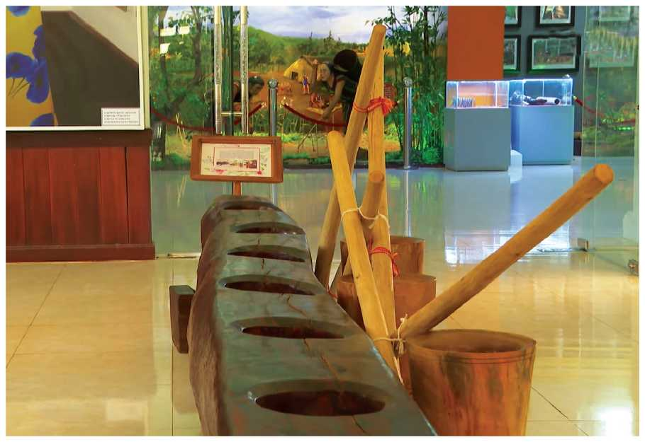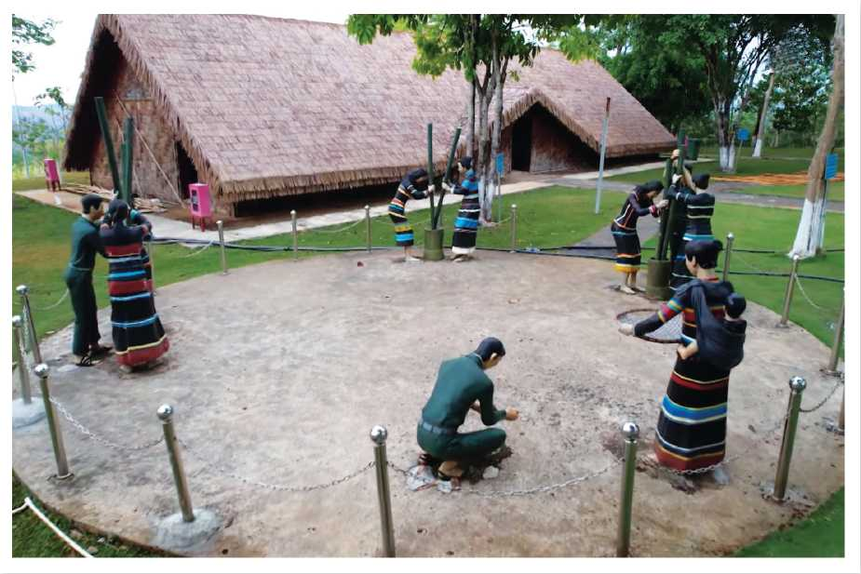

*Tái hiện* Bộ cối, chày và *cảnh giã gạo nuôi quân của đồng bào Sóc Bom Bo trong chiến tranh chống Mỹ*

**BAN BIÊN SOẠN**

1. Quyết định 33/2015/QĐ-TTG ngày 10/8/2015 về chính sách hỗ trợ nhà ở đối với hộ nghèo theo chuẩn nghèo giai đoạn 2011 - 2015 (chương trình hỗ trợ hộ nghèo về nhà ở theo quyết định số 167/2008/qđ-ttg Quyết định 134/2004/ Qđ-TTg ngày 20 tháng 7 năm 2004 về một số chính sách hỗ trợ đất sản xuất, đất ở, nhà ở và nước sinh hoạt cho hộ đổng bào dân tộc thiểu số nghèo, đời sống khó khăn. Quyết định số 1592/QĐ-TTG ngày 12/10/2009 của Thủ tướng Chính phủ: Về việc tiếp tục thực hiện một số chính sách hỗ trợ đất sản xuất, đất ở, nhà ở và nước sinh hoạt đến năm 2010 cho hộ đổng bào dân tộc thiểu số nghèo, đời sống khó khăn.
2. Theo Quyết định 375/QĐ-BVHTTDL ngày 21/02/2024 và Quyết định 1838/QĐ-BVHTTDL ngày 04/8/2024 của Bộ Văn hoá Thể thao và Du lịch.
3. Xoi đường: Từ “xoi” đồng nghĩa với từ “xuyên”; Xoi đường: Những người đầu tiên dò dẫm vào rừng thẳm, xuyên rừng, băng suối, bám trên rễ cây, trèo lên tảng đá để vừa mở đường, vừa móc nối với lực lượng địa phương dưới mưa bom, bão đạn và sốt rét rừng để làm nên con đường lịch sử - đường mòn Hồ Chí Minh *(đường Trường Sơn)* huyền thoại.
4. Theo Quyết định 267/QĐ-UBND ngày 14/02/2020 của UBND tỉnh Bình Phước.
5. Sóc Bom Bo thuộc quận Đức Phong, tỉnh Phước Long thời bấy giờ
6. Căn cứ Nửa Lon Thuộc xã Đường 10, huyện Bù Đăng ngày nay
7. Theo truyền thống đấu tranh cách mạng của quân và dân xã Bom Bo anh hùng
8. Qua nhiều lần thay đổi địa giới hành chính, sóc Bom Bo ngày nay thuộc thôn Bom Bo, xã Bình Minh, huyện Bù Đăng.